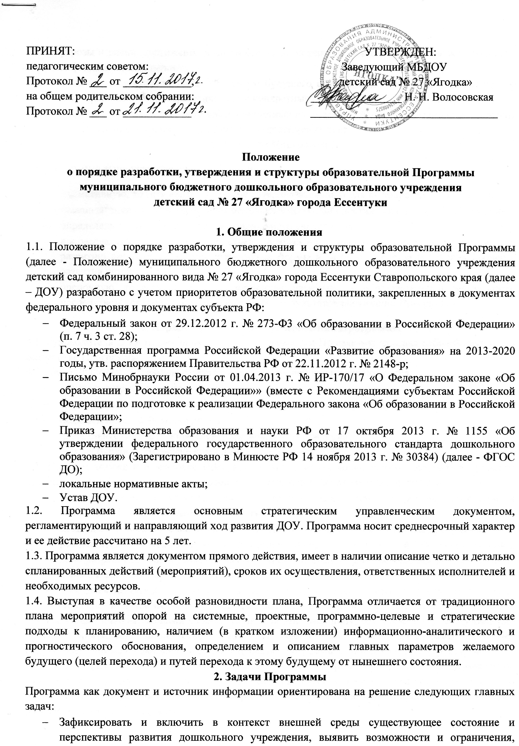

угрозы и риски, достижения и инновационный потенциал исполнителей, а также проблемы, дефициты и недостатки.

* Определить и описать образ желаемого будущего состояния дошкольного учреждения, то есть сформулировать стратегические и конкретные цели развития детского сада.
* Определить и описать стратегию и конкретный план действий, обеспечивающих достижение спланированных желаемых результатов и достижение целей.

**3. Функции Программы**

3.1. Программа выполняет следующие функции:

* нормативную, то есть является документом, обязательным для выполнения в полном объеме;
* целеполагания, то есть определяет ценности и цели, ради достижения, которых она введена;
* определения перспектив развития дошкольного учреждения;
* процессуальную, то есть определяет логическую последовательность мероприятий по развитию детского сада, организационные формы и методы, средства и условия процесса развития детского сада;
* оценочную, то есть выявляет качественные изменения в образовательной деятельности посредством контроля и мониторинга хода и результатов реализации Программы.

**4. Порядок разработки и утверждения Программы**

4.1. Руководитель ДОУ издает приказ о сроках разработки Программы, составе рабочей группы по разработке Программы.

4.2. Для разработки программы развития в состав рабочей группы включаются:

* руководитель дошкольного учреждения;
* старший воспитатель;
* педагогические работники дошкольного учреждения;
* представители совета родителей дошкольного учреждения;
* при необходимости другие компетентные представители.

4.3. При подготовке к разработке Программы руководитель дошкольного учреждения проводит организационное подготовительное совещание с членами рабочей группы, на котором:

* рассматривается и утверждается план-график разработки программы, структура в соответствии нормативными документами;
* за каждым членом рабочей комиссии закрепляются направления – проекты программы;
* руководителем дается развернутая информация о нормативно-правовой базе, используемой в ходе разработки о программы, о месте и времени предоставления членами рабочей группы необходимых документов и материалов и т.д.;
* определяются сроки предварительного и окончательного рассмотрения проекта программы.

4.4. Материалы, полученные в результате разработки направлений Программы в соответствии с утвержденным планом, членами рабочей группы передаются лицу, ответственному за оформление проекта Программы. Лицо, ответственное за оформление проекта Программы, обобщает полученные данные и оформляет их в виде проекта Программы в соответствии со структурой.

4.5. Руководитель ДОУ проводит совещание, на котором происходит предварительное рассмотрение проекта программы: уточняются отдельные вопросы, высказываются мнения о необходимости сбора дополнительной информации, обсуждаются выводы и предложения по итогам разработки проекта Программы.

4.6. После окончательного рассмотрения проекта Программы итоговый проект направляется на рассмотрение Общего собрания работников ДОУ, к компетенции которого относится решение данного вопроса.

4.7. После согласования на Общем собрании работников ДОУ Программа утверждается приказом руководителя дошкольного учреждения.

**5. Структура Программы**

5.1. Структура Программы, утвержденная настоящим Положением, носит ориентировочный характер и может изменяться по необходимости.

5.2. Перед разработкой Программы на уровне дошкольного образовательного учреждения проводится обсуждение ее структуры, целей, задач, стратегических направлений и других структурных элементов с привлечением всех участников образовательных отношений.

5.3. Структура Программы включает следующие разделы:

* пояснительная записка;
* целевой раздел;
* содержательный раздел (концепция и стратегия развития ДОУ);
* организационный раздел;
* аннотация.

**6. Критерии экспертной оценки Программы**

6.1. Для экспертной оценки Программы используются следующие критерии:

* Актуальность (нацеленность на решение ключевых проблем развития образовательной организации).
* Прогностичность (ориентация на удовлетворение «завтрашнего» социального заказа на образование и управление учреждением, и учет изменений социальной ситуации).
* Эффективность (нацеленность на максимально возможные результаты при рациональном использовании имеющихся ресурсов).
* Реалистичность (соответствие требуемых и имеющихся материально- технических и временных ресурсов (в том числе - возникающих в процессе выполнения Программы) возможностям).
* Полнота и целостность Программы, наличие системного образа детского сада и, образовательной деятельности, отображением в комплексе всех направлений развития.
* Проработанность (подробная и детальная проработка всех шагов деятельности по Программе).
* Управляемость (разработанный механизм управленческого сопровождения реализации Программы).
* Контролируемость (наличие максимально возможного набора индикативных показателей).
* Социальная открытость (наличие механизмов информирования участников работы и социальных партнеров).

**7. Порядок проведения мониторинга результатов реализации мероприятий Программы**

7.1. Мониторинг результатов реализации мероприятий Программы организуется путем сбора, обработки, анализа статистической, справочной и аналитической информации и оценки достигнутых результатов по истечении временного этапа плана действий по реализации Программы.

7.2. Исполнитель Программы представляет полученную в рамках проведения мониторинга Программы статистическую и аналитическую информацию для принятия управленческих решений педагогическому совету ДОУ.

**8. Оформление, размещение и хранение Программы**

8.1. Программа оформляется на листах формата А 4, прошивается, скрепляется печатью.

8.2. Технические требования к оформлению Программы:

8.2.1. Текст набирается в редакторе Word шрифтом Times New Roman Суr, 12-14, межстрочный интервал 1,15, переносы в тексте не ставятся, выравнивание по ширине, абзац 1,25 см, поля: нижнее – 2 см, верхнее – 3,5 см, правое – 1,5 см, левое – 3 см; центровка заголовков и абзацы в тексте выполняются при помощи средств Word . Таблицы вставляются непосредственно в текст.

8.2.2. Титульный лист считается первым, но не нумеруется, также как и листы приложений. На титульном листе указывается:

* гриф «согласовано», «утверждено»;
* название Программы;
* срок реализации Программы.

**9. Делопроизводство**

9.1. Бумажный вариант Программы должен храниться в кабинете руководителя (1 экземпляр).

9.2. Электронный вариант (аналог) Программы хранится в электронной базе данных на сервере детского сада.

9.3. Программа развития является обязательной частью документации образовательного учреждения и хранится в течение пяти лет.